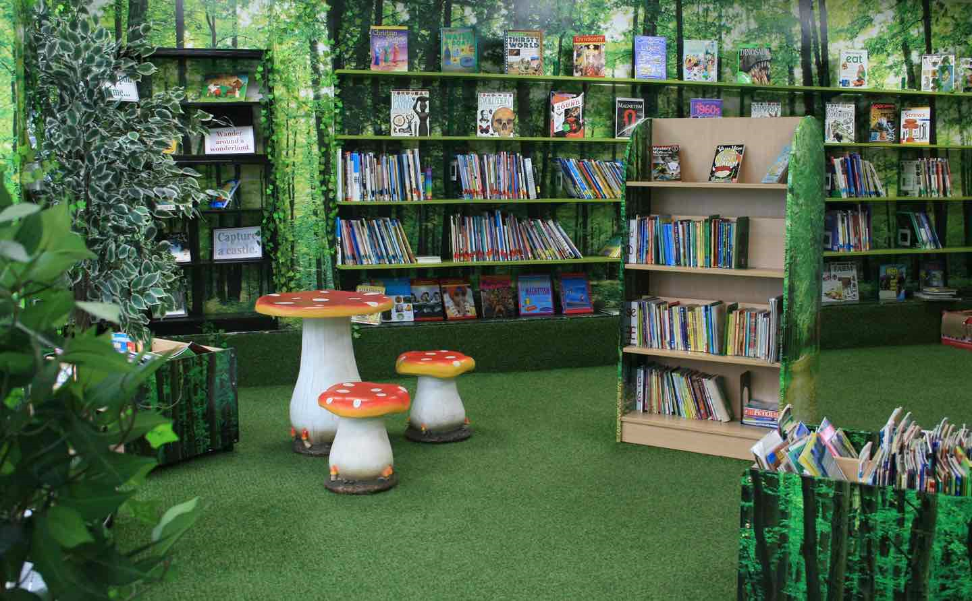
Konkurs na projekt

CZYTELNIA MOICH MARZEŃ

Jak wyobrażasz sobie miejsce w szkolnej bibliotece, do którego chętnie byś przychodził,
żeby w spokoju poczytać lub po prostu odpocząć?
Narysuj, namaluj, powyklejaj, zaprojektuj na komputerze, opisz lub zrób model.
Najlepsze projekty zostaną nagrodzone a najlepsze pomysły zrealizowane.
Prace należy dostarczyć wychowawcy do dnia 17 maja.

Rada Rodziców
Szkoły Podstawowej w Gibach

